**Tadeusz Brzeski**

**01.12.2020**

**Sprawozdanie nr 04**

**Temat: Django i Django Rest framework**

**Teoria:**

Django jest open-soruce’owym frameworkiem służącym do tworzenia aplikacji internetowych, napisany w Pythonie. Django dostarcza web deweloperom gotowe komponenty takie jak:

* Lokalny Serwer do testowania Aplikacji
* Implementacja Bazy Danych
* Uwierzytelnianie użytkowników
* Panel Zarządzania Stroną
* Formularze
* Przesyłanie Plików
* I wiele więcej…

API (Aplication Programming Interface) – Interfejs Programowania Aplikacji. Pozwala na komunikację między aplikacjami z znajdujących się (zazwyczaj) na różnych urządzeniach.

Dla przykładu:

Serwis internetowy porównujący ceny w sklepach nie posiada własnej bazy danych produktów z każdego sklepu. Zamiast tego wykorzystuje API do komunikacji z sklepami internetowymi w celu pobierania informacji o produkcie z ich bazy danych.

**Przebieg zadania:**

Na początku utworzyłem pusty projekt Django

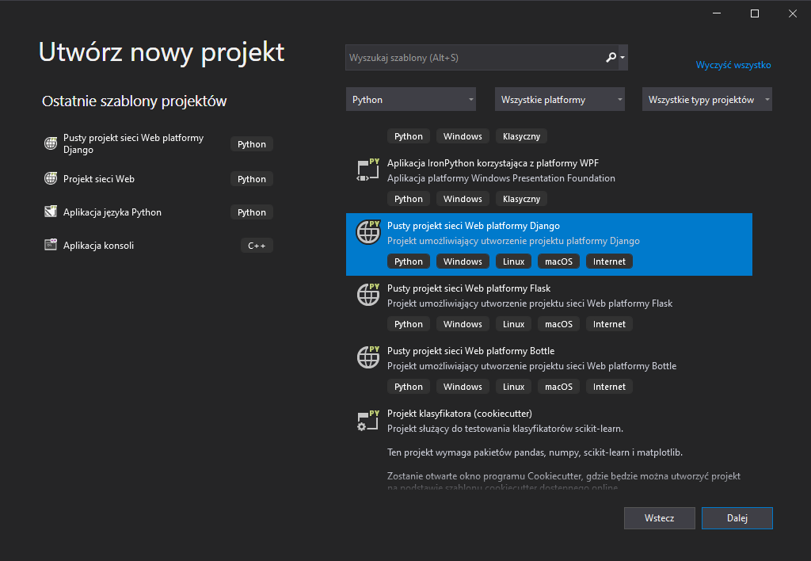

Następnie Utworzyłem wirtualne środowisko dla projektu

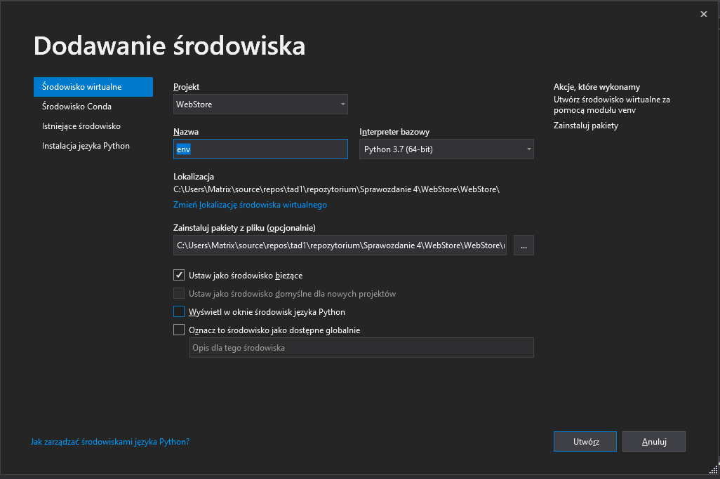

Do pracy nad projektem korzystałem z PowerShella w Visual Studio

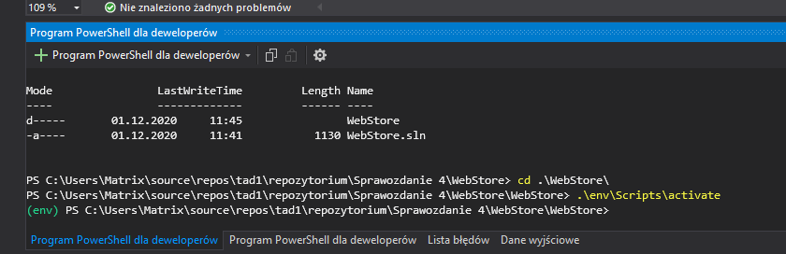

Projekt Django został automatycznie utworzony więc wystarczyło zainstalować pakiet Django Rest i utworzyć nową aplikację.

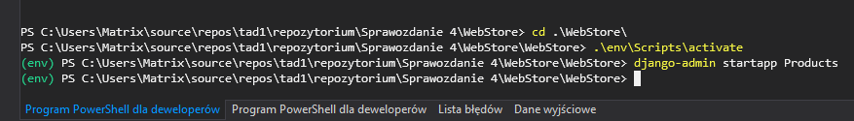

Dodanie aplikacji do ustawień projektu

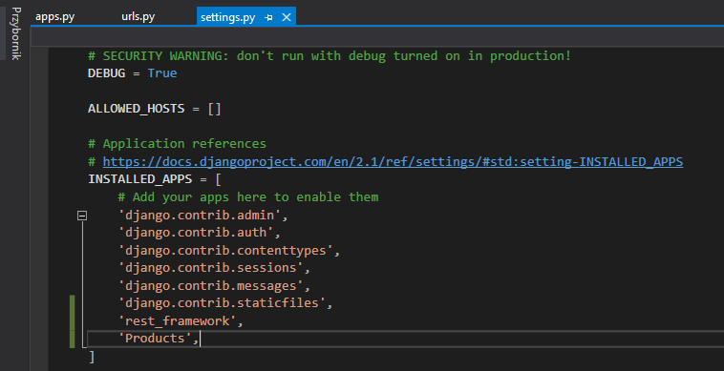

Utworzenie modelu Bazy Danych

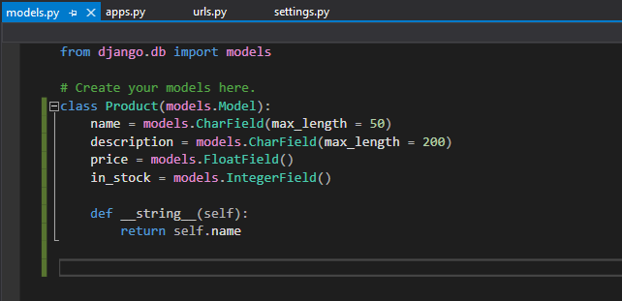

Dodanie klasy modelu do panelu Administratora

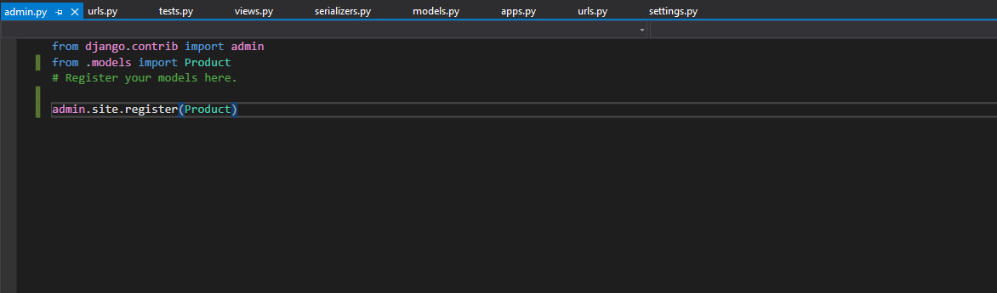

Utworzenie serializera dla klasy Product wykorzystując klasę ModelSerializer

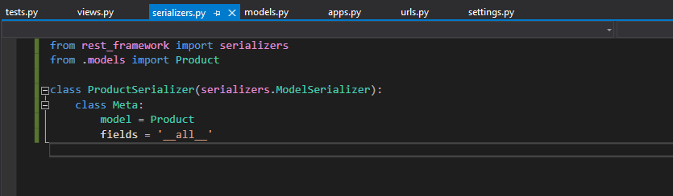

Utworzenie klasy ProductViewSet pozwalając na wyświetlanie danych wykorzystując klasę ModelViewSet

Dodatkowo utworzyłem klasę pozwoleń IsAdminUserOrReadOnly (z rozszerzenia klasy IsAdminUser) która pozwala na edycję rekordów tylko przez administratora

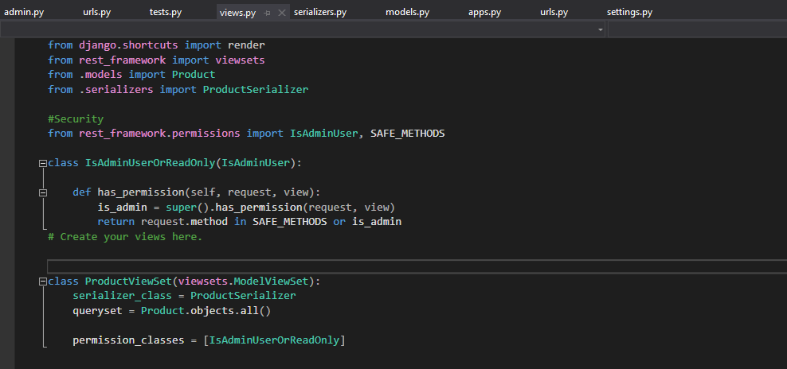

Plik urls.py przechowujący ścieżki dla ProductViewSet

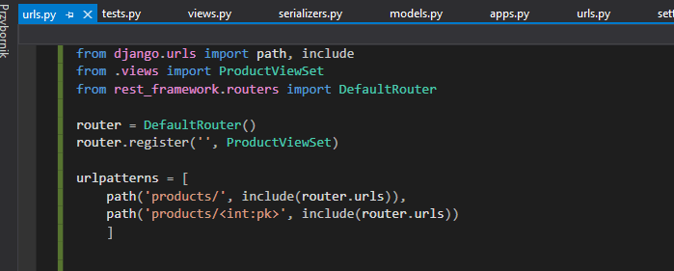

Wykonanie migracji

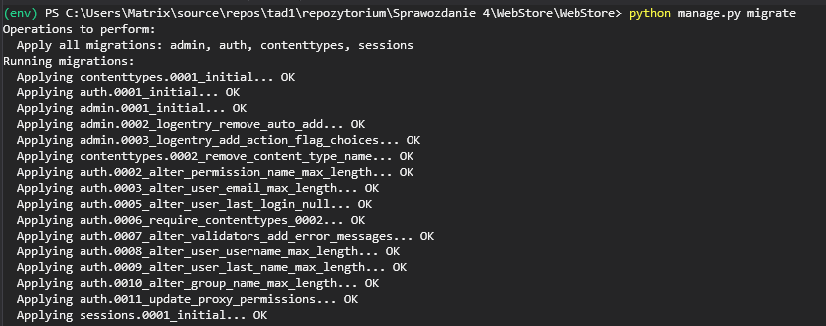

Utworzenie i wykonanie migracji w celu utworzenia modelu bazy

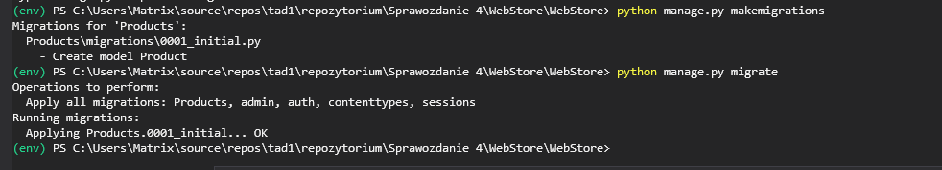

Utworzenie super użytkownika (login: **admin**, hasło: **admin**)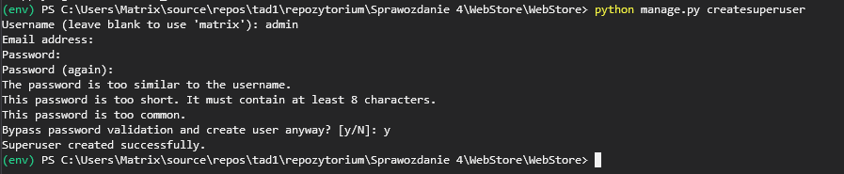

Uruchomienie Serwera

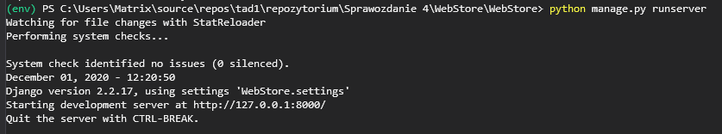

Strona Logowanie się do Panelu Administratora

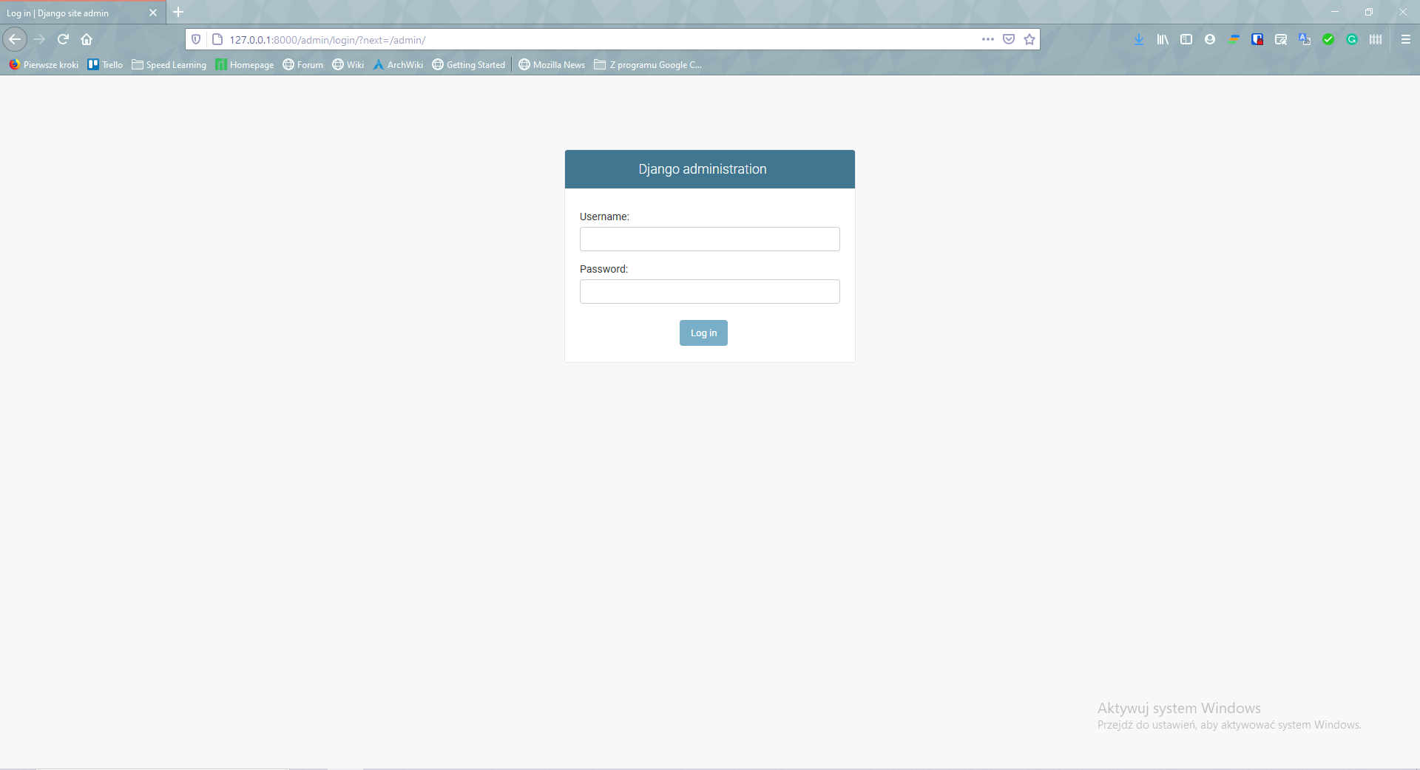

W Panelu Administratora widać zakładkę Products

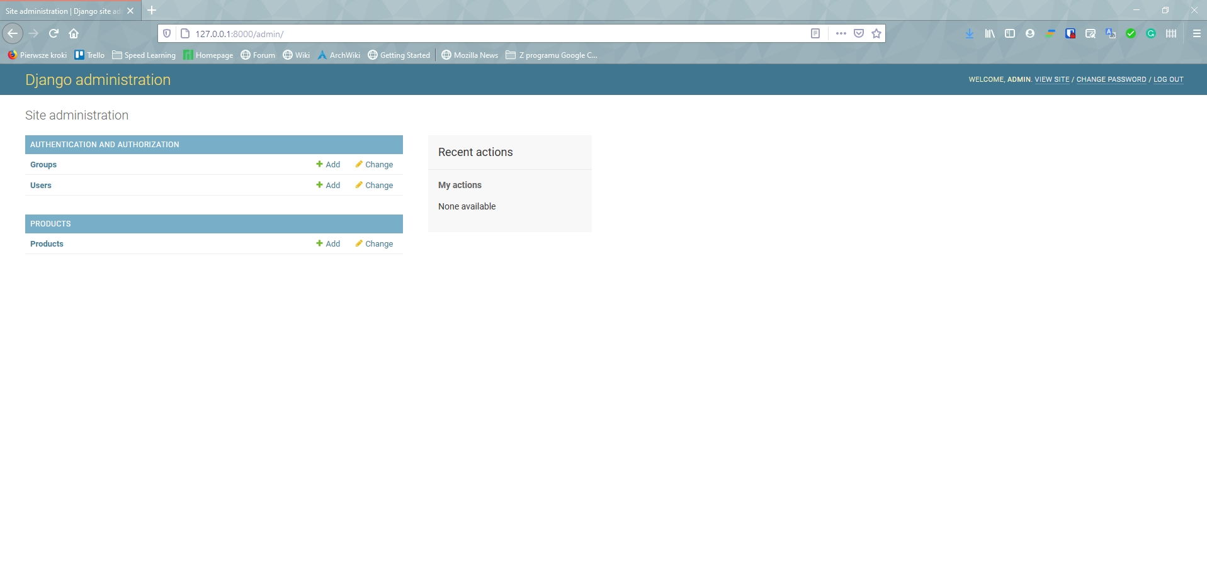

Po wejściu w zakładkę Administrator ma możliwość dodania, modyfikacji oraz usunięcia dowolnego produktu

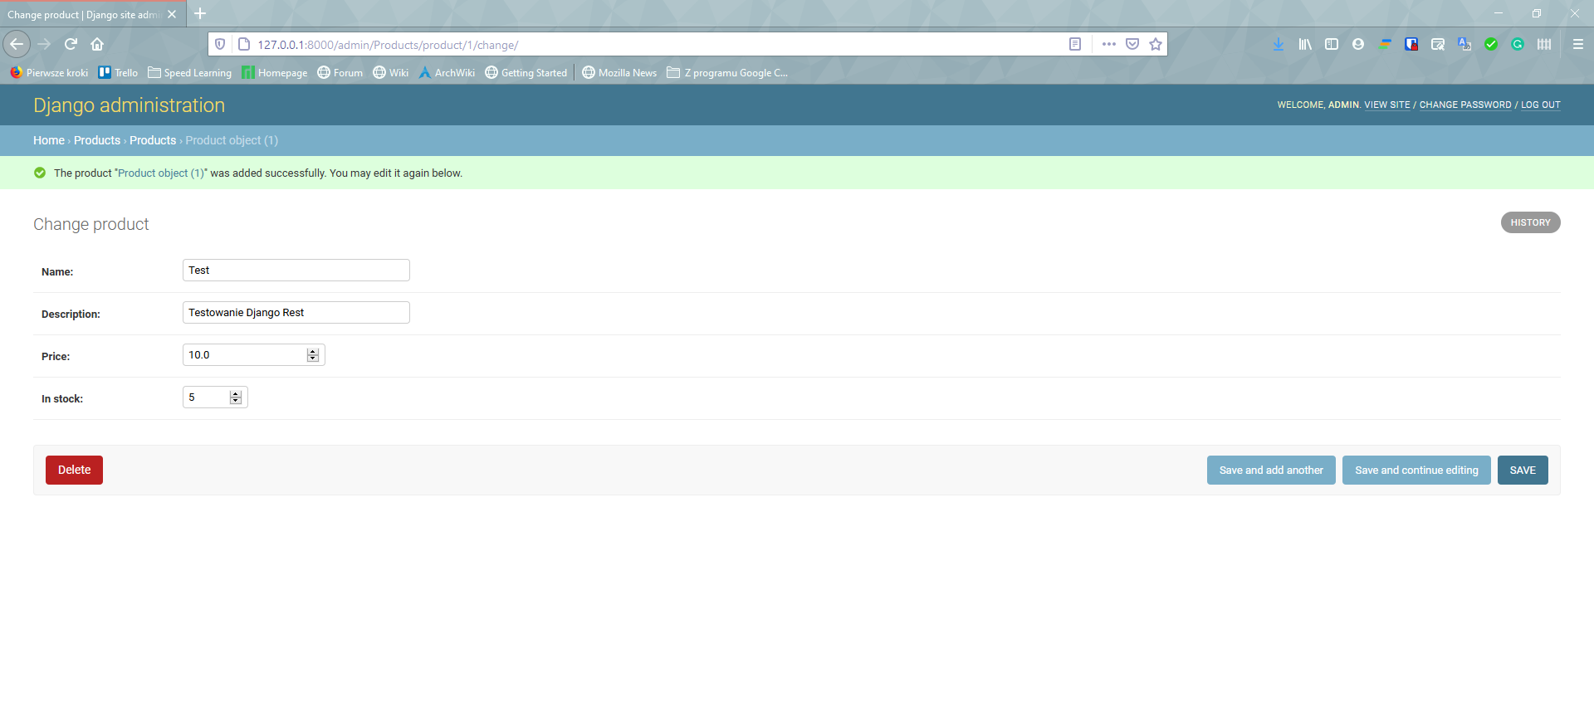

Będąc zalogowanym jako administrator można dodawać produkty z listy produktów oraz modyfikować i usuwać je po wejściu na stronę z odpowiednim produktem

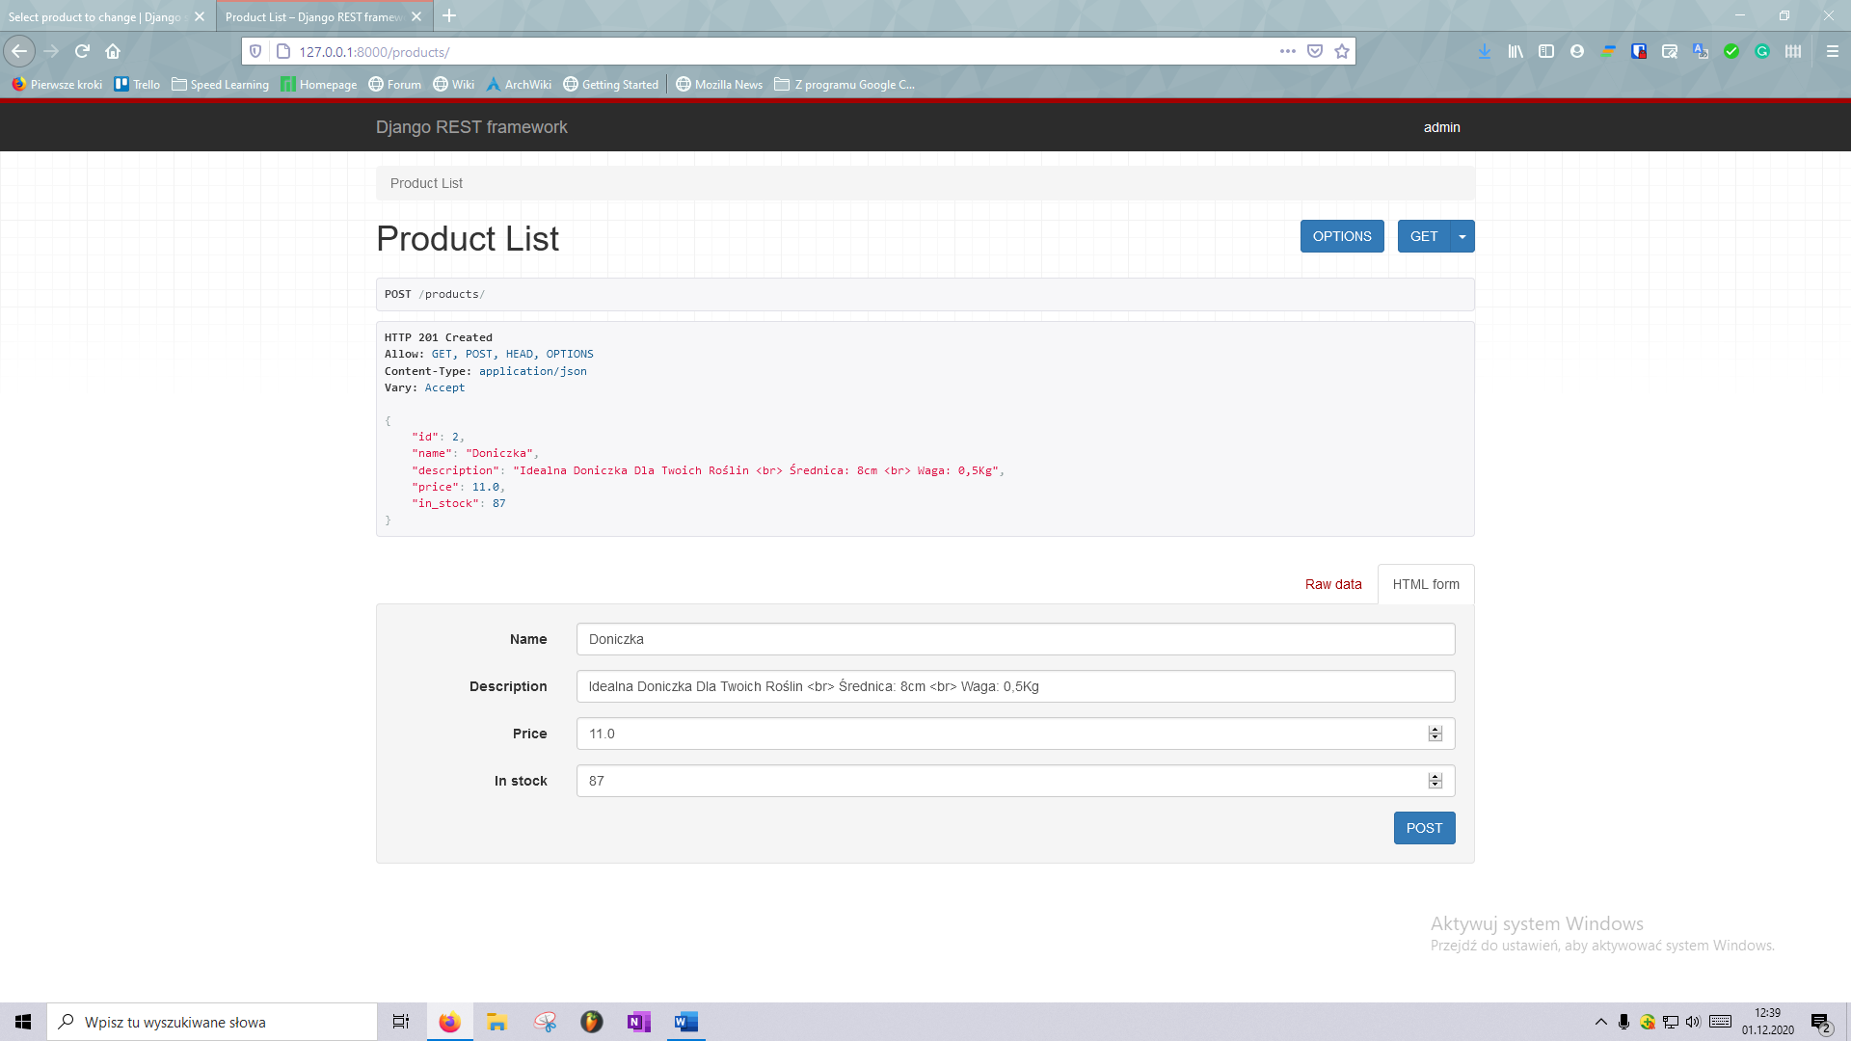

(dodanie nowego produktu)

Nowy element jest widoczny w panelu administratora

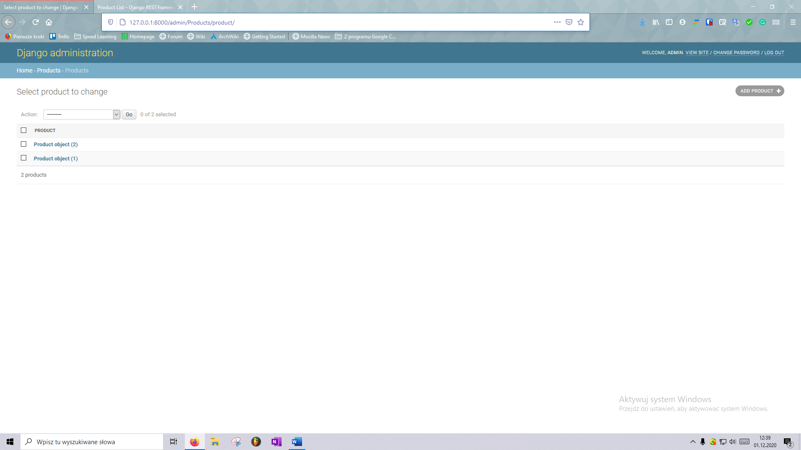

W przypadku wylogowania się z panelu administratora nie ma możliwości dodawania, usuwania i modyfikacji z publicznej listy produktów

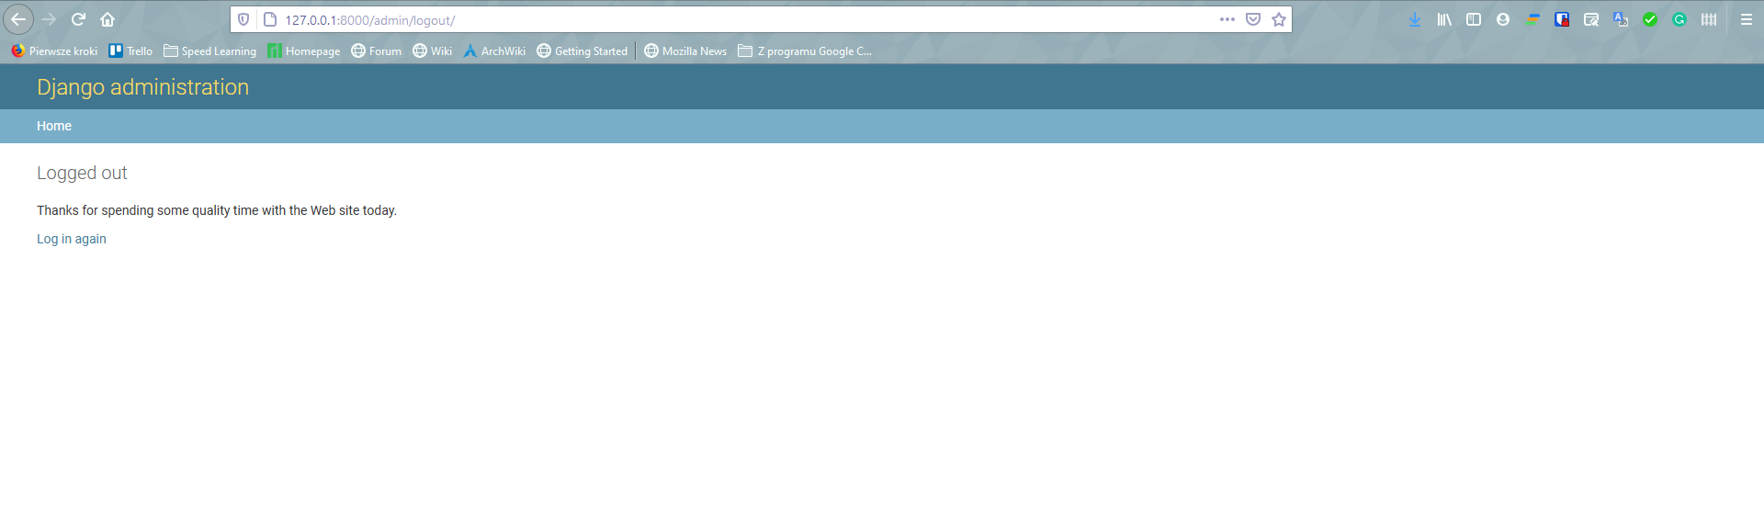

Lista produktów z poziomu użytkownika niezalogowanego

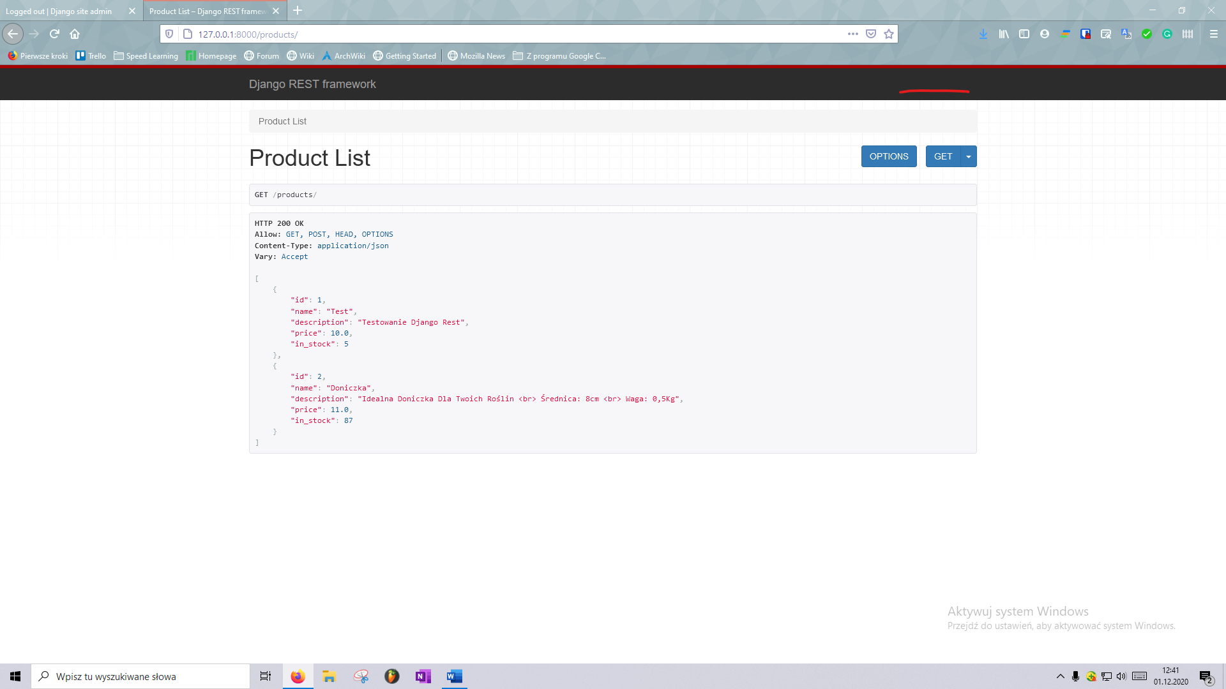

Widok produktu z poziomu niezalogowanego użytkownika.

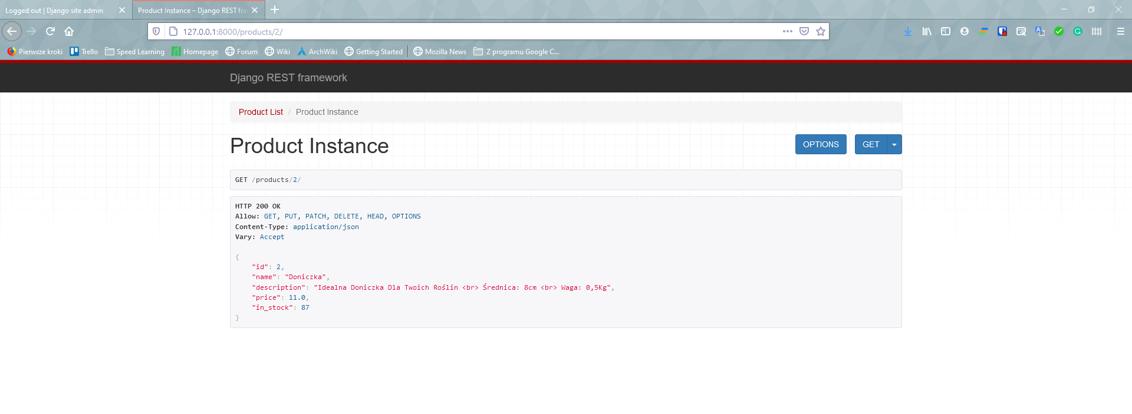

Widok tego samego produktu z poziomu administratora

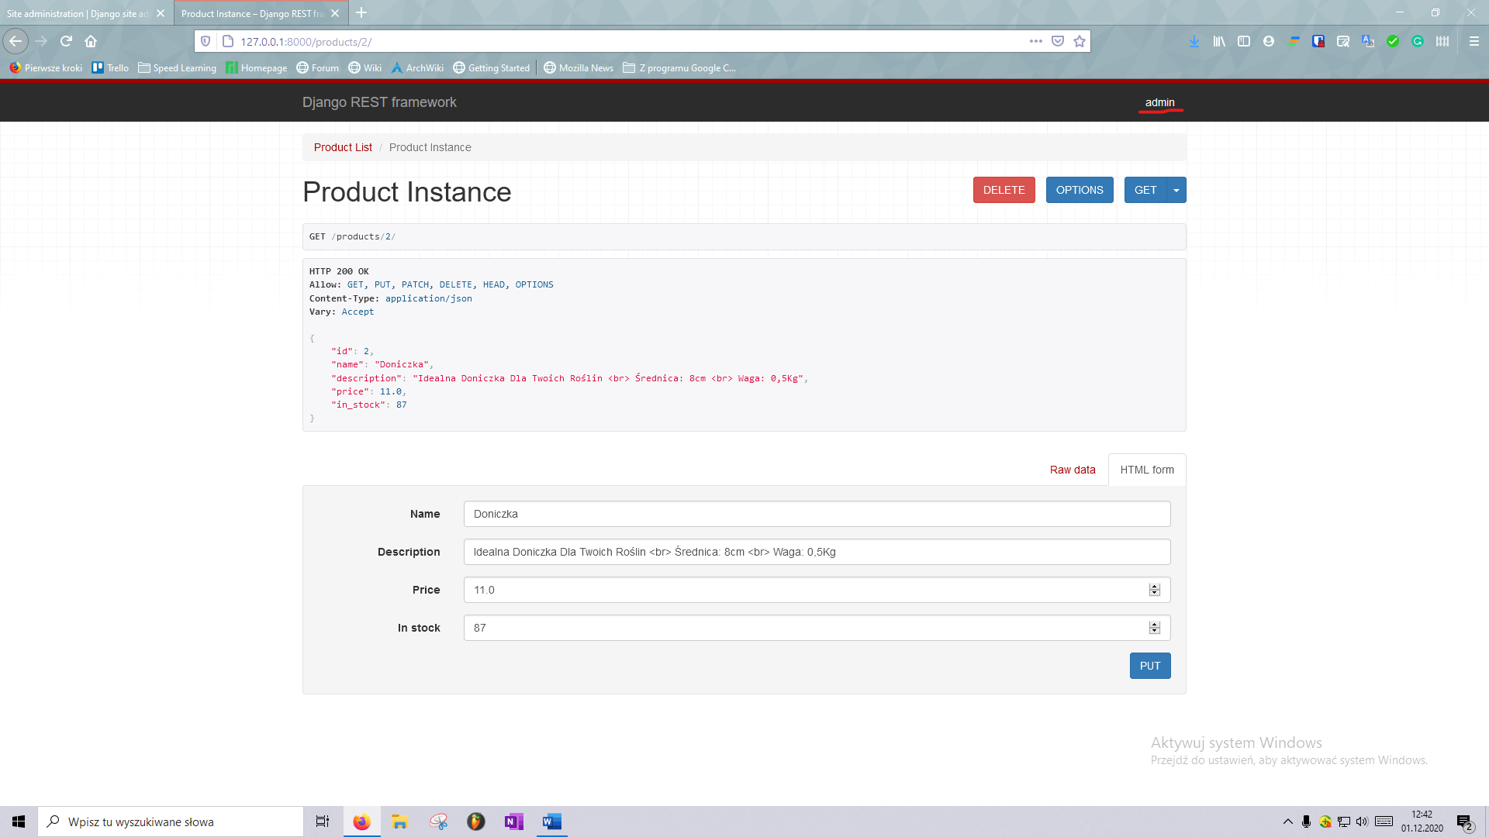

Usuwanie produktu

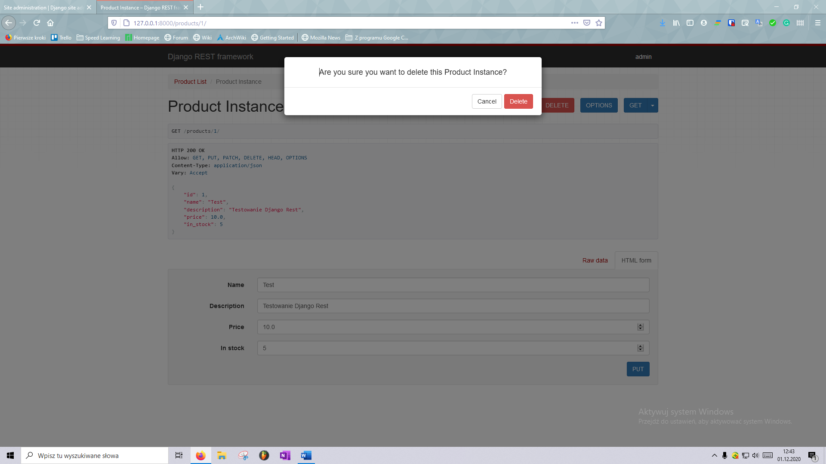

Odpowiedź 204 od serwera po usunięciu produktu

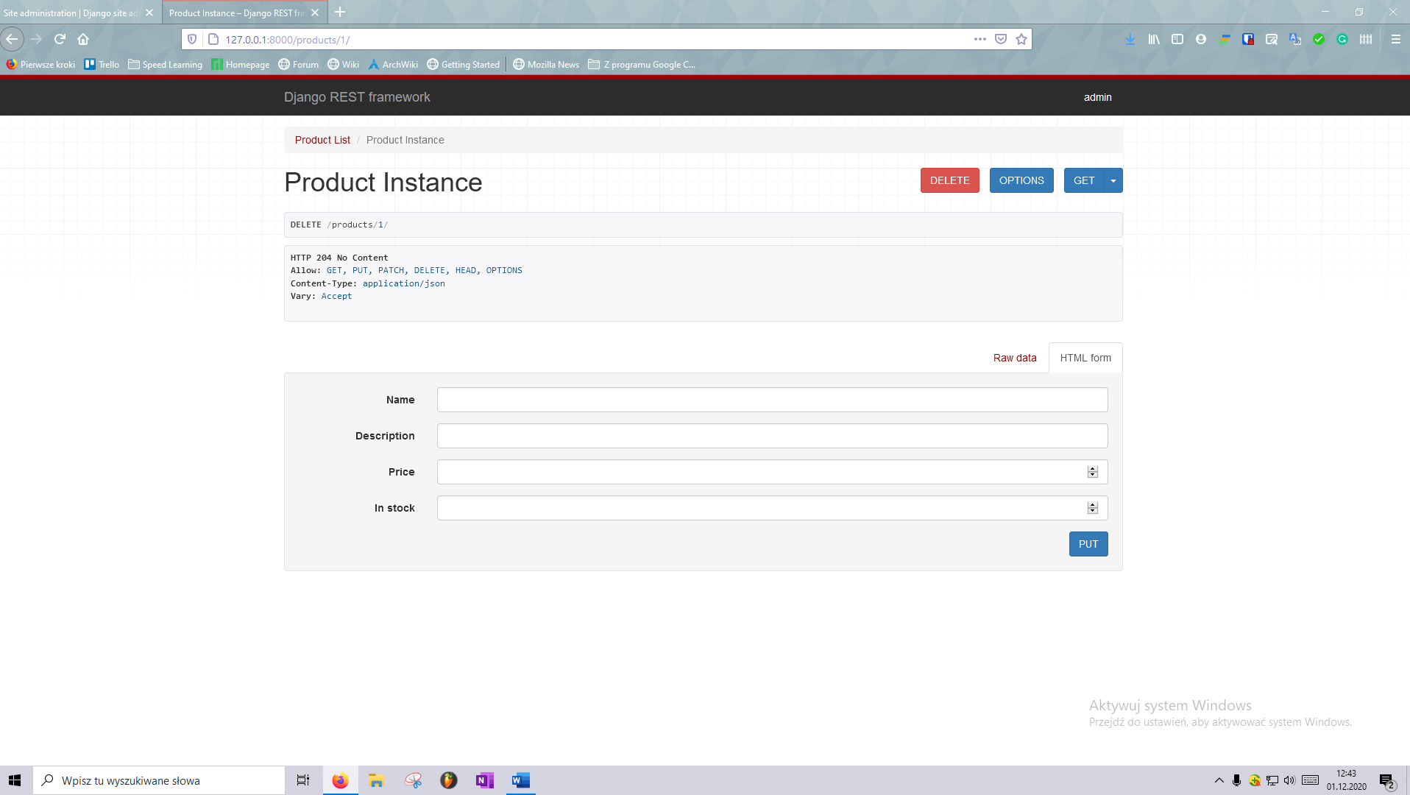

Po odświeżeniu strony wyświetla się odpowiedź 404 Not Found ze strony serwera

